
TECHNOLOGIJŲ FAKULTETAS
INŽINERIJOS IR INFORMATIKOS katedra
KONTAKTŲ VALDYMO SISTEMA
Kursinis darbas

Informatikos studijų programos
valstybinis kodas 6531BX004
Informatikos studijų krypties
Autorius Donatas Lekstutis
 |  | (parašas) |  | (data)
Vadovas doc. dr. Aleksas Narščius
 |  | (parašas) |  | (data)
Klaipėda, 2023
TURINYS
LENTELIŲ SĄRAŠAS 2
PAVEIKSLŲ SĄRAŠAS 3
ĮVADAS 4
1. KONTAKTŲ VALDYMO SISTEMOS PROJEKTAVIMAS 5
1.1. Duomenų bazės projektavimas 5
1.2. Naudojami duomenys 6
1.2.1. Duomenų objektai 10
1.2.2. Duomenų struktūros 11
1.3. Programinis projektas 11
1.4. Projektavimo šablonai 12
2. KONTAKTŲ VALDYMO SISTEMOS REALIZACIJA 14
2.1. JPA realizavimas 14
2.2. DB užklausos 14
2.3. Algoritmai 15
2.4. Grafinė naudotojo sąsaja 17
3. KONTAKTŲ VALDYMO SISTEMOS KOKYBĖS UŽTIKRINIMAS 22
3.1. Testavimas 22
3.2. Kodo versijų kontrolė 24
IŠVADOS 25
LITERATŪROS IR KITŲ INFORMACIJOS ŠALTINIŲ SĄRAŠAS 26
PAPILDOMA INFORMACIJA 28

LENTELIŲ SĄRAŠAS
1 lentelė. Minimalių reikalavimų lentelė 28
2 lentelė. Vertinimo kriterijų lentelė 28

PAVEIKSLŲ SĄRAŠAS
pav. 1 Duomenų bazės esybių diagrama 6
pav. 2 Lietuvių kalbos rašmenų koduotė 6
pav. 3 Lentelės ,,users“ duomenų naudojimas 7
pav. 4 Lentelės ,,contacts“ duomenų naudojimas 9
pav. 5 Lentelių ,,groups“ ir ,,tags“ duomenų naudojimas 10
pav. 6 Duomenų objektų tipai 10
pav. 7 Kolekcijos duomenų struktūra 11
pav. 8 Masyvo duomenų struktūra 11
pav. 9 MVC projektavimo šablonas 13
pav. 10 ,,Eloquent“ ORM panaudojimas 14
pav. 11 Kontaktų išgavimas iš duomenų bazės 14
pav. 12 Kontakto, grupės ir žymos išgavimas iš duomenų bazės 15
pav. 13 Kontakto pašalinimas iš duomenų bazės 15
pav. 14 Kontaktų filtravimas pagal paieškos raktą. 16
pav. 15 Kontaktų importavimo algoritmas 16
pav. 16 Kontaktų eksportavimo algoritmas 17
pav. 17 Grafinė vartotojo sąsaja (,,Pradžios“ ekranas) 18
pav. 18 Grafinė vartotojo sąsaja (,,Mano kontaktai“ langas) 18
pav. 19 Grąfinė vartotojo sąsaja (,,Grupės ir žymos“ langas) 19
pav. 20 Grąfinė vartotojo sąsaja (,,Importuoti“ langas) 19
pav. 21 Grąfinė vartotojo sąsaja (,,Eksportuoti“ langas) 20
pav. 22 Grąfinė vartotojo sąsaja (,,Žinutės“ langas) 20
pav. 23 ,,Email“ žinutės formatas 21
pav. 24 ,,SMS“ žinutės formatas 21
pav. 25 Prisijungimo lango testai 23

ĮVADAS
Tikslas. Įsisavinti duomenų struktūrų, duomenų bazių, grafinės naudotojo sąsajos programavimą, projektavimo šablonų taikymą, kodo versijų kontrolės, dokumentavimo bei testavimo įrankių naudojimą, programuojant kontaktų valdymo sistemą.
Siekiant įgyvendinti numatytą tikslą, keliami šie praktikos uždaviniai:
- Suprojektuoti programų sistemą:
  - Suprojektuoti sistemos pradinius duomenis ir rezultatą;
  - Apibrėžti programoje naudojamas duomenų struktūras;
  - Aprašyti programinio projekto struktūrą;
  - Parinkti ir pritaikyti programavimo šablonus projektuojant architektūrą.
- Realizuoti programų sistemą:
  - Suprogramuoti duomenų įvedimo/išvedimo srautus;
  - Suprogramuoti programos skaičiavimų algoritmus;
  - Suprogramuoti grafinę naudotojo sąsają;
- Užtikrinti programų sistemos kūrimo proceso valdymą ir kokybės užtikrinimą:
  - Sukurti kodo tikrinimo automatinių testus;
  - Naudoti kodo versijų kontrolės įrankius.
Programavimo kursinio darbo kūrimui buvo remiamasi duota minimalių reikalavimų lentele (žr. 1 lentelę papildomoje informacijoje).
Taip pat buvo remiamasi ir vertinimo kriterijų lentele (žr. 2 lentelę papildomoje informacijoje).

KONTAKTŲ VALDYMO SISTEMOS PROJEKTAVIMAS
Kontaktų valdymo sistema leis efektyviau valdyti savo kontaktus. Vartotojai turės galimybę pridėti naujus kontaktus įrašant jų vardą su pavarde, telefono numerį, el. paštą ir neprivalomai bus galima prirašyti kontakto kompaniją ir joje užimančias pareigas, visa ši informacija bus išsiųsta į duomenų bazę paspaudus mygtuką ,,Pridėti kontaktą“. Programoje taipogi bus galima redaguoti esamus kontaktus bei juos šalinti, visą tai leis padaryti esamas CRUD programoje. Bus atsižvelgta į didelį kontaktų sąrašą, todėl bus integruotas paieškos laukas kontaktų sąraše, kad būtų galima greičiau surasti norimą kontaktą pagal jo vardą, telefono numerį, el. paštą, kompaniją ir užimančias pareigos toje kompanijoje. Kontaktų valdymo sistema turės grupių ir žymių kūrimą, vartotojas galės sukurti norimą grupę arba žymą su norimu pavadinimu. Sukūrus grupę ir žymą vartotojas galės priskirti jas pasirinktam kontaktui. Jeigu grupė arba žyma bus sukurta ne pagal vartotojo norą, jis jas galės ištrinti ir sukurti naują. Sistema galės importuoti pasirinkitą CSV arba Excel failą, taipogi sistema turės ir eksportavimo galimybę į CSV formatą. Kontaktų valdymo sistema turės žinučių sistemą kurioje iš pačios programos bus galima išsiųsti kontaktui žinutę pasirinkus el. pašto arba sms žinutę, įrašius žinutęs pavadinimą ir patį tekstą, ši informacija bus saugoma duomenų bazėje dėl galimai netinkamai naudojamos sistemos.Visos šios funkcijos kontaktų valdymo sistemoje bus kuriamos PHP karkase ,,Laravel“.

Duomenų bazės projektavimas
Duomenų bazė bus sudaryta iš 5 lentelių. Lentelėje ,,users“ bus saugomi prisiregistravosių vartotojų duomenys. Šioje lentelėje bus naudojamas ,,vienas su daug“ ryšys. ,,users“ lentelėje bus saugomi šie duomenys: ,,id“, ,,name“, ,,lastname“, ,,email“, ,,phone“ ir ,,password“. Iš šios lentelės ,,id“ bus siunčiamas į kitas lenteles ,,contacts“, ,,groups“, ,,tags“ ir ,,communications“. ,,contacts“ lentlė susidarys iš ,,id“, ,,name“, ,,phone“, ,,email“, ,,company“, ,,job“, ,,group“, ,,tag“ ir ,,user_id“ kuris bus įrarašomas iš ,,users“ lentelės ,,id“. ,,groups“ lentelėje bus aprašomi šie duomenys: ,,id“, ,,user_id“ kuris ateis taipogi iš ,,users“ lentelės ,,id“ duomenų ir ,,name“. ,,tags“ lentelėje bus aprašomi šie duomenys: ,,id“, ,,user_id“ kuris ateis taipogi iš ,,users“ lentelės ,,id“ duomenų ir ,,name“. O ,,communications“ lentelė bus sudaryta iš šių duomenų: ,,id“, ,,user_id“ kuris ateis iš ,,users“ lentelės ,,id“ duomenų, ,,type“, ,,subject“ ir ,,message“ (1 pav.).
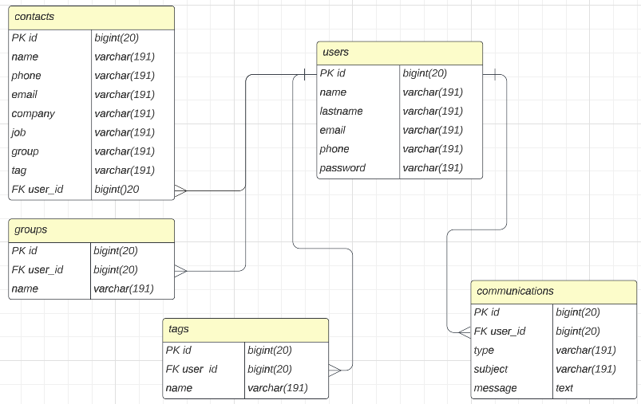
pav. 1 Duomenų bazės esybių diagrama

Aukščiau parodytoje ir minėtoje duomenų bazėje bus naudojama tik ,,vienas su daug“ ryšiai kurie išsiųs ,,users“ lentelės ,,id“ į kitas lenteles ir bus naudojami šiose lentelėse: ,,contacts“, ,,groups“, ,,tags‘, ,,communications“.
Duomenų bazėje bus sutvarkyta ir naudojama lietuviškų rašmenų koduotė ,,utf8mb4_lithuanian_ci“ (2 pav).
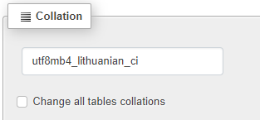
pav. 2 Lietuvių kalbos rašmenų koduotė

Naudojami duomenys
Kontaktų valdymo sistema naudoja daug duomenų iš duomenų bazės, pats pirmas ir paprasčiausias duomenų naudojimas yra prisijungus prie sistemos dešinėje viršuje rodomas vartotojo vardas ir pavardė (3 pav.). Taipogi prisijungusio vartotojo duomenys yra naudojami žinučių sistemoje, išsiuntus žinutę kontaktui, sistema paima vartotojo vardą, pavardę, el. paštą ir telefono numerį.
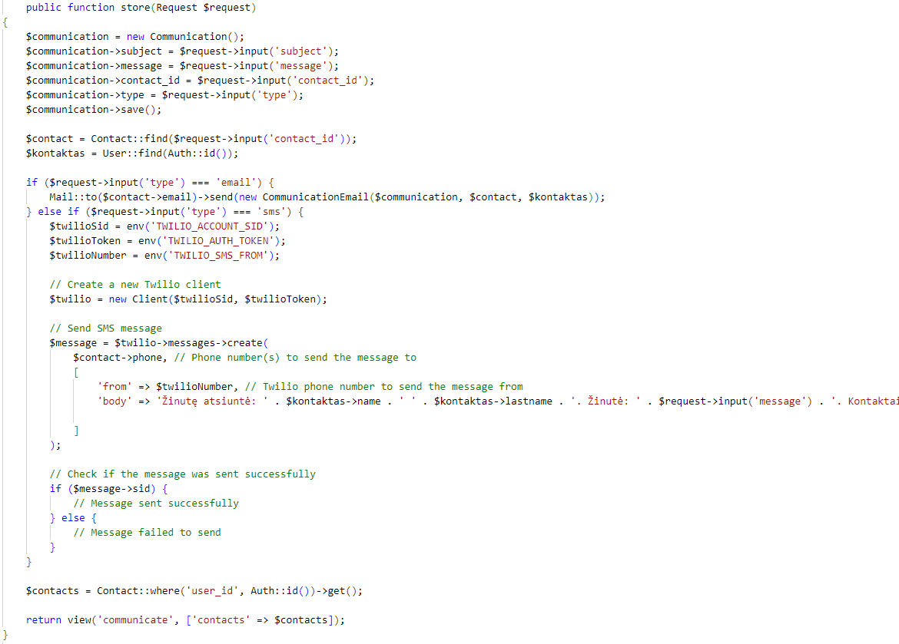
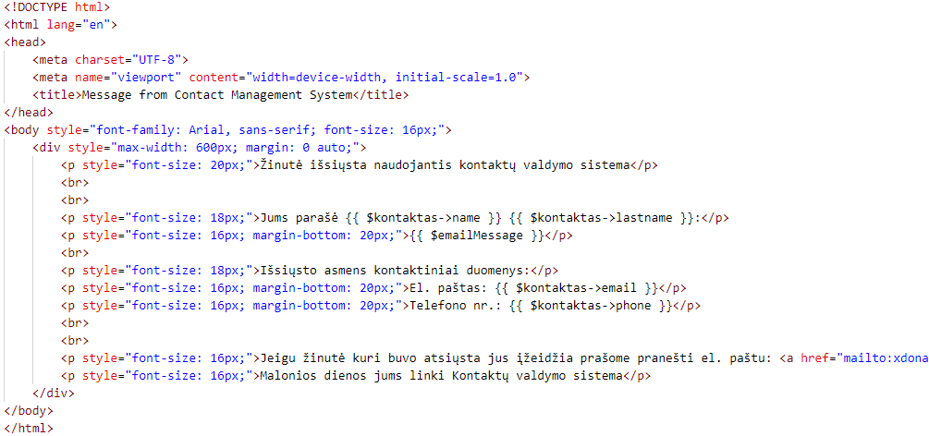
pav. 3 Lentelės ,,users“ duomenų naudojimas

Lentelės ,,users“ duomenys yra paimami su auth::id() paieškos metodu. Žinučių išsiuntimo sistemoje prisijungusio vartotojo duomenys praeina pro if ciklą, jeigu žinutės tipas yra pasirenkamas atitinkamas. Jeigu tipas buvo pasirinkitas ,,email“ jį persiunčia į žinutės vaizdą, o ten į atitinkamas vietas įdedami duomenys ir būna išsiunčiama žinutė. O jeigu žinutės tipas yra ,,sms“ jis būna jis nenueina į vaidą, vartotojo duomenys būna apdorojami pačiame valdiklyje įdėjus reikiamas reiškes į atitinkamas vietas pagal kodą.

Iš lentelės ,,contacts“ yra naudojami šie duomenys kurie matomi prisijungusiam vartotojui: ,,name“, ,,phone“, ,,email“, ,,company“, ,,job“, ,,group“ ir ,,tag“ (4 pav.).

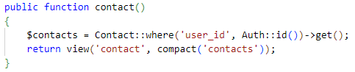
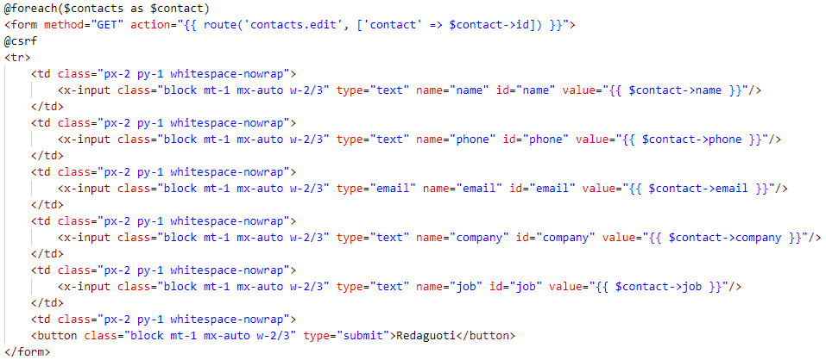
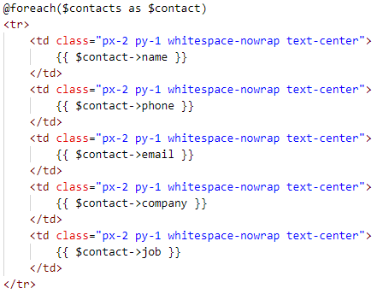
pav. 4 Lentelės ,,contacts“ duomenų naudojimas

Lentelės ,,contacts“ duomenys yra gaunami iš duomenų bazės pagal prisijungusio vartotojo ,,id“. Gavus duomenis jie būna suspaudžiami į vieną kintamajį ir perduodami į vaizdą, jame kiek vieno kontakto duomenys būna išvedami naudojant foreach ciklą.

Iš lentelių ,,groups“ ir ,,tags“ yra naudojami tik ,,name“ duomenys kuriuos mato vartotojas (5 pav.).
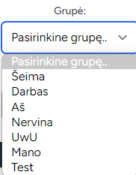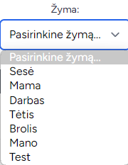
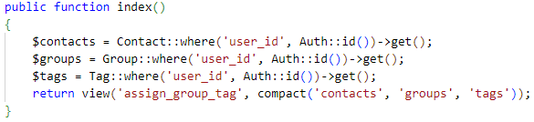
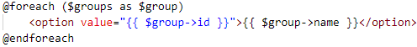
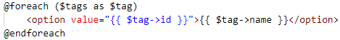
pav. 5 Lentelių ,,groups“ ir ,,tags“ duomenų naudojimas

Lentelių ,,groups“ ir ,,tags“ duomenys yra gaunami iš duomenų bazės pagal prisijungusio vartotojo ,,id“. Gavus duomenis jie būna suspaudžiami į vieną kintamajį ir perduodami į vaizdą, jame kiek vienos žymos ir grupės duomenys būna išvedami naudojant foreach ciklus.

Duomenų objektai
Programoje naudojami string ir integer duomenų objektai, kad sistema funkcionuotu taip kaip numatyta duomenų bazės esybių diagramoje. (6 pav.).

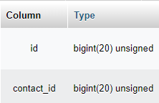
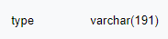
pav. 6 Duomenų objektų tipai

(6 pav.) atvaizduoja ,,communications“ duomenų bazės eilių pavadinimus ir kokius duomenų objektų tipus saugo. ,,bigint“ atitinka integer duomenų tipą. O kiti ,,varchar“ ir ,,text“ atitinka string duomenų tipą. ,,Integer - Tai labiausiai paplitęs skaitmeninių duomenų tipas, naudojamas skaičiams saugoti be trupmeninio komponento. O string - Tai simbolių seka ir dažniausiai naudojamas duomenų tipas tekstui saugoti. Be to, eilutėje taip pat gali būti skaitmenų ir simbolių, tačiau jie visada laikoma tekstu.“ (A. Choudhury, 2022)

Duomenų struktūros
,, Duomenų struktūros yra kompiuterių mokslo statybinė medžiaga.“ (D. Malhotra, N. Malhotra 2019). Kontaktų valdymo sistemoje yra naudojamos duomenų struktūros: kolekcijos, masyvai, objektai. Kiek viename valdiklyje yra gaunama informacija iš duomenų bazės naudojant įvairias duomenų struktūras.

pav. 7 Kolekcijos duomenų struktūra

get() metodas yra iš Laravel Eloquent ORM, kuris grąžina įrašų kolekciją iš duomenų bazės (7 pav.)
Contact::where('user_id', Auth::id())->get();

Aukščiau pateiktas kodas grąžina atitinkančių Contact modelių rinkinį.

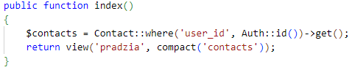
pav. 8 Masyvo duomenų struktūra

(8 pav.) ,,Masyvas yra duomenų struktūra, kurioje yra panašių duomenų tipų elementai” (M. Gupta, 2021). ,,compact()” metodas paima duomenis ir suspaudžia į vieną masyva, toliau tas masyvas yra perduodamas į ,,pradzia” vaizdą ir ten praeina per foreach ciklą, kad išgauti kiek vieno kontakto duomenis.

Programinis projektas
Kontaktų valdymo sistema leidžia vartotojams pridėti, keisti ir pašalinti savo kontaktus. Pradžios lange galima tik pridėti naują kontaktą ir matyti esamus kontaktus (Vardą, telefono numerį, el. paštą, kompaniją ir pareigas). Naršymo juostoje paspaudus ,,Mano kontaktai“ prisijungęs vartotojas yra nusiunčiamas į kitą puslapį kuriame yra paieškos laukas kuris filtruoja po juo esamus kontaktus. Šiame lange vartotojas gali keisti kontakto informaciją arba kontaktą pašalinti. Naršymo juostoje paspaudus ,,Grupės ir žymos“ vartotojas yra nusiunčiamas į kitą langą kuriame gali kurti grupes ir žymas, priskirti grupę ir žymą pasirinktam kontaktui. Sukūrus grupę ir žymą jas išveda į lentelę kurioje matosi jų pavadinimai, taipogi toje lentelėje galima pašalinti esamas grupes ir žymas. Po grupių ir žymos lentelių galima matyti savo kontaktus ir jiems priskirtas grupes ir žymas. Naršymo juostoje paspaudus ,,Importuoti“ vartotojas gali prisegti savo kompiuteryje turimą kontaktų CSV failą ir jį importuoti į sistemą paspaudus mygtuką ,,importuoti“. Importamus failą sistema pasipildo naujais duomenimis iš CSV failo. Naršymo juostoje taipogi yra ,,Eksportuoti“ pasirinkimas kuris daro atvirkščiai nei importuoti. Nuėjus į tą langą galima eksportuoti dabartinius turimus kontaktus savo sistemoje į CSV failą. Naršymo juostoje paspaudus ,,Žinutės“ vartotojas yra nusiunčiamas į kitą langą kuriame gali pasirinkti kontaktą kuriam nori parašyti žinutę, taipogi parašyti žinutės pavadinimą ir žinutės tekstą, bei pasirinkti žinutės tipą, tipas reikalingas, kad sistema žinoti į kokią platforma žinutė bus siunčiama. Naršymo juostoje paspaudus ant savo vardo ir pavardė atsiranda pasirinkimai ,,Profilis“ ir ,,Atsijungti“. Paspaudus ,,Profilis“ vartotojas būna nusiunčiamas į kitą langą kuriame gali matyti savo vardą ir el. pašto adresą bei juos keisti, taipogi yra slaptažodžio keitimas, dviejų veiksnių autentifikavimas, matomi naršyklės seansai bei galimybė pašalinti savo paskyrą.
Kiek vienas vartotojas gali prisiregistruoti prie sistemos. Vartotojas kuris nėra prisijungęs visada būna nusiunčiamas į prisijungimo langą kuriame reikia įvesti el. pašto adresą ir slaptažodį, yra galimybė paspausti prisiminti mane. Jeigu vartotojas neturi paskyros jis ją gali susikurti registracijos lange į kurį galima patekti įvedus lango nuorodą arba paspaudus mygtuką ,,Registruotis“ prisijungimo lange. Registracijoje yra paprašomi šie duomenys: vardas, pavardė, el. paštas, telefono numeris ir slaptažodis. Susikūręs paskyra vartotojas yra nusiunčiamas į prisijungimo langą ir ten privalo įrašyti savo paskyros duomenis norint patekti į sistemą. Visa ši sistema yra sukurta naudojantis ,,Laravel“ PHP karkasu ir MySQL duomenų baze, laikant vartotojų duomenis.
Laravel yra MVC žiniatinklio kūrimo sistema, parašyta PHP. Jis sukurtas siekiant pagerinti jūsų programinės įrangos kokybę sumažinant pradinio kūrimo ir nuolatinės priežiūros išlaidas. (S. McCool, 2012).
MySQL yra reliacinė duomenų bazių valdymo sistema (RDBMS), o tai reiškia, kad ji saugo įrašus keliose, atskirose ir labai kodifikuotose lentelėse, o ne vienoje saugykloje (S. Castro 2022).

Projektavimo šablonai
PHP karkasas ,,Laravel“ naudoja MVC projektavimo šabloną kuris padalina programą į tris dalis: modelis, vaizdas ir valdiklis. Modelis atsakingas už duomenų saugojimą, gavimą ir manipuliaciją. Vaizdas atsakingas už vartotojo grafinę sąsają kuri gali parodyti duomenis gautus iš valdiklių arba gali perduoti įrašytus vartotojo duomenis į valdiklius. O pats modelis veikia kaip tarpininkas tarp modelio ir vaizdo. Modelis apdoroja vartotojo įrašyta informaciją iš vaizdo.
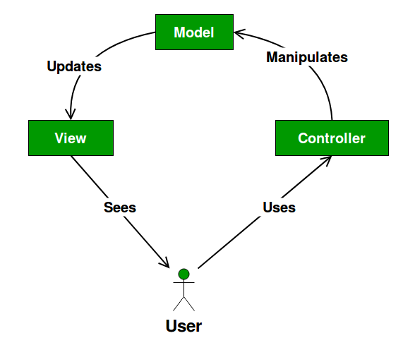
pav. 9 MVC projektavimo šablonas

KONTAKTŲ VALDYMO SISTEMOS REALIZACIJA
Kontaktų valdymo sistema buvo kurta pradžioje ant PHP programavimo kalbos, bet tai buvo pakeista į PHP karkasą ,,Laravel“. Kaip anksčiau buvo minėta, kad ,,Laravel“ yra skirtas pagerinti kodo kokybę ir sumažinti kūrimo laiką. Persikėlus į Laravel karkasą matėsi naujos kūrimo galimybės, tokios kaip MVC naudojimas projekte, kuris padalina projektą į tris dalis: modelis, vaizdas ir valdiklis. Taipogi buvo galima pakankamai greitai sukurti žinučių sistemą, kad būtų galimybė siųsti ,,sms“ ir ,,email“ tipo žinutes savo sukurtiems kontaktams.

JPA realizavimas
,,Laravel“ karkasas neturi tokios galimybės, kad realizuotu JPA. JPA yra skirtas Java programavimo kalboje, kad atliktų ORM atvaizdavimą. ,,Laravel“ turi panašų į JPA sistemą, vadinama ,,Eloquent“. ,, „Eloquent“ yra objektų reliacinis žemėlapis (ORM), kuris yra įtrauktas į „Laravel“ sistemą. ORM yra programinė įranga, kuri palengvina duomenų bazės įrašų tvarkymą, pateikdama duomenis kaip objektus ir veikia kaip abstrakcijos sluoksnis duomenų bazės varikliiui, naudojamo programos duomenims saugoti.“ (E. Heidi 2021). Jis suteikia greitą prieiga prie duomenų bazių naudojant sintaksę. Taipogi ši sistema leidžia nustatyti ryšius tarp duomenų bazių, todėl darbas su duomenų bazėmis nėra sudėtingas.
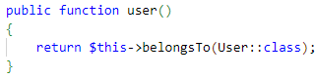
pav. 10 ,,Eloquent“ ORM panaudojimas

Aukščiau pateiktoje nuotraukoje matosi naudojamas ,,Eloquent“ ORM belongsTo() metodas. Jis apibrežia ,,daug su vienu“ ryšį tarp ,,contact“ modelio ir ,,user“ modelio.

DB užklausos
Kontaktų valdymo sistemoje daug duomenų ateina iš duomenų bazės. Tie duomenys naudojami vartotojo vaizdui papildyti, kad sistema veiktų taip kaip numatyta projektavime (11 pav.).

pav. 11 Kontaktų išgavimas iš duomenų bazės

Aukščiau pateiktoje nuotraukoje matosi duomenų bazės užklausa kuri naudojasi autentifikuoto vartotojo ID kontaktams nuskaityti iš duomenų bazės. Ši užklausa paima visus kontaktus iš duomenų bazės kur ,,user_id“ yra lygus autentifikuoto vartotojo ID naudojant ,,Auth::id()“.

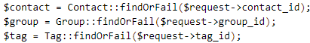
pav. 12 Kontakto, grupės ir žymos išgavimas iš duomenų bazės

(12 pav.) yra išgaunamas kontaktas, grupė ir žyma pagal vartotojo vaizde pasirinktą variantą. Vartotojas pasirinkęs tam tikrus laukus ir paspaudus mygtuką, kad pateikti duomenis perduoda pasirinkimus valdiklius kuris pagal duotas reikšmes ieško duomenų bazėje atitikmens, radęs jomis manipuliuoja pagal numatyta kodą. ,,findOrFail“ yra skirtas išgauti vieną įrašą iš duomenų bazės. Jis dažniausiai naudojamas tais atvejais, kai tikimasi, kad įrašas egzistuoja, o jeigu neegzistuotų padaryti išimtį.

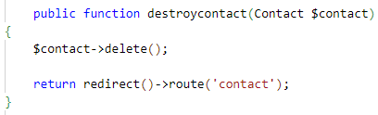
pav. 13 Kontakto pašalinimas iš duomenų bazės

(13 pav.) yra pašalinamas kontaktas. Vartotojas paspaudęs ant tam tikro ,,pašalinti“ mygtuko kuris yra prie kiek vieno kontakto sąraše išsiunčia užklausą, kad būtų ištrintas būtent tas kontaktas iš duomenų bazės.

Algoritmai
,, Algoritmai parašyti kaip bendras bet kokios problemos sprendimas. Jis nėra specialiai parašytas jokiai programavimo kalbai“ (A. K. Srivastava 2020). Kontaktų valdymo sistemoje yra trys pagrindiniai algoritmai. Jie naudojame, kad sistema būtų patrauklesnė ir būtų galima lengviau ja naudotis, bei suprasti. Sistemoje yra šie algoritmai: kontaktų filtravimas pagal paieškos raktą, kontaktų eksportavimas į CSV formatą ir kontaktų importavimas iš CSV arba Excel failų.

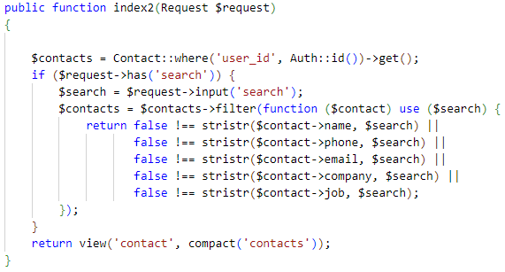
pav. 14 Kontaktų filtravimas pagal paieškos raktą.

(14 pav.) yra algoritmas kuris išfiltruoja kontaktų sąrašą pagal vartotojo įvesta raktą. Vartotojas savo vaizde mato paieškos lauką į kurį įvedęs tam tikrą raktą ir paspaudus mygtuką ,,Paieška“ išsiunčia paieškos raktą į valdiklį. Valdiklyje raktas praeina per if sąlyginį teiginį, praėjus per teiginį valdiklis grąžina kontaktus kurie atitinka paieškos lauką į vaizdą. Taip vartotojas gali greičiau surasti reikiamą kontaktą jeigu jis jų turi didelį kiekį.

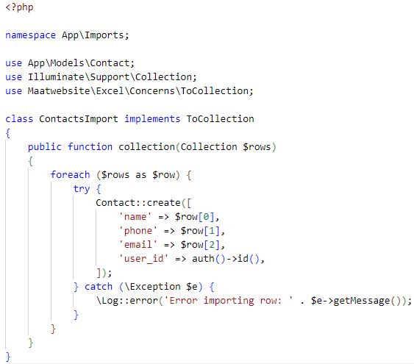
pav. 15 Kontaktų importavimo algoritmas

(15 pav.) atvaizduoja kontaktų importavimo algoritmą. Šis algoritmas yra atsakingas už kontaktų įrašų kūrimą skaitant iš failo. Kiekvienai eilutei, naudojant kūrimo metodą yra bandomas sukurti naujas kontakto modelis su duomenimis iš failo eilučių.

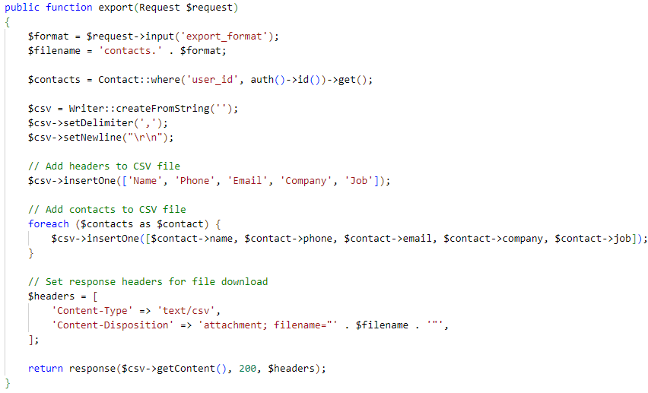
pav. 16 Kontaktų eksportavimo algoritmas

(16 pav.) atvaizduoja kontaktų eksportavimo algoritmą. Šis algoritmas yra atsakingas už kontaktų įrašų įkėlimą į CSV failą. Algoritmas sukuria eksportavimo formatą ir failo pavadinimą, po to paima visus autentifikuoto vartotojo kontaktus ir sudeda į vieną kolekciją. Taipogi algoritmas sudeda į failą kontaktų informacijos pavadinimus: ,,Name“, ,,Phone“, ,,Email“, ,,Company“ ir ,,Job“, tada praeina per foreach ciklą, kad sudėti kontaktų informaciją į atskiras eilutes. Galiausiai algoritmas išsiunčia failą vartotojui kuris jį gali atsidaryti ir juo naudotis.

Grafinė naudotojo sąsaja
Prisijungęs vartotojas į sistemą būna nuvedamas į pradžios langą, tame lange vartotojas gali pridėti naujus kontaktus ir matyti kontaktų sąrašą (17 pav.).
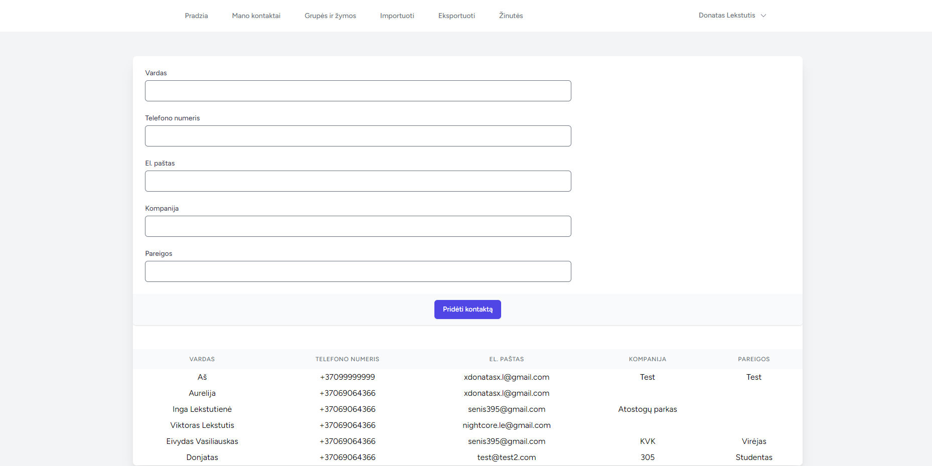
pav. 17 Grafinė vartotojo sąsaja (,,Pradžios“ ekranas)

Prisijungęs vartotojas viršuje mato meniu juostą, kurioje gali naviguoti į skirtingus sistemos langus. Kitas langas į kurį gali nueiti prisijungęs vartotojas yra ,,Mano kontaktai“. Šiame lange vartotojas mato savo kontaktų sąrašą su galimybe keisti informaciją arba kontaktą pašalinti. Taipogi šiame lange yra paieškos filtravimo funkcija kuri leidžia vartotojui įrašyti paieškos raktą ir paspaudus ,,Paieška“ surasti kontaktus kurie atitinka paieškos raktą. (18 pav.).
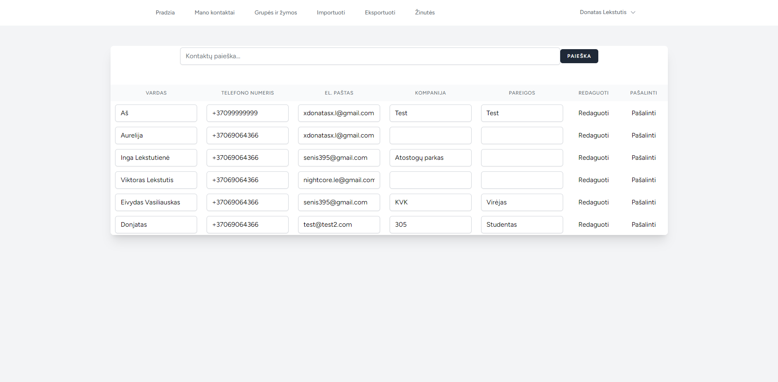
pav. 18 Grafinė vartotojo sąsaja (,,Mano kontaktai“ langas)

Tolesniame lange ,,Grupės ir žymos“ vartotojas gali sukurti grupes ir žymas pagal norimą pavadinimą. Sukūrus grupę arba žymą ji atsiranda tame pačiame lange savo lentelėse ir pasirinkime norint priskirti grupę ir žymą tam tikram kontaktui (19 pav.).

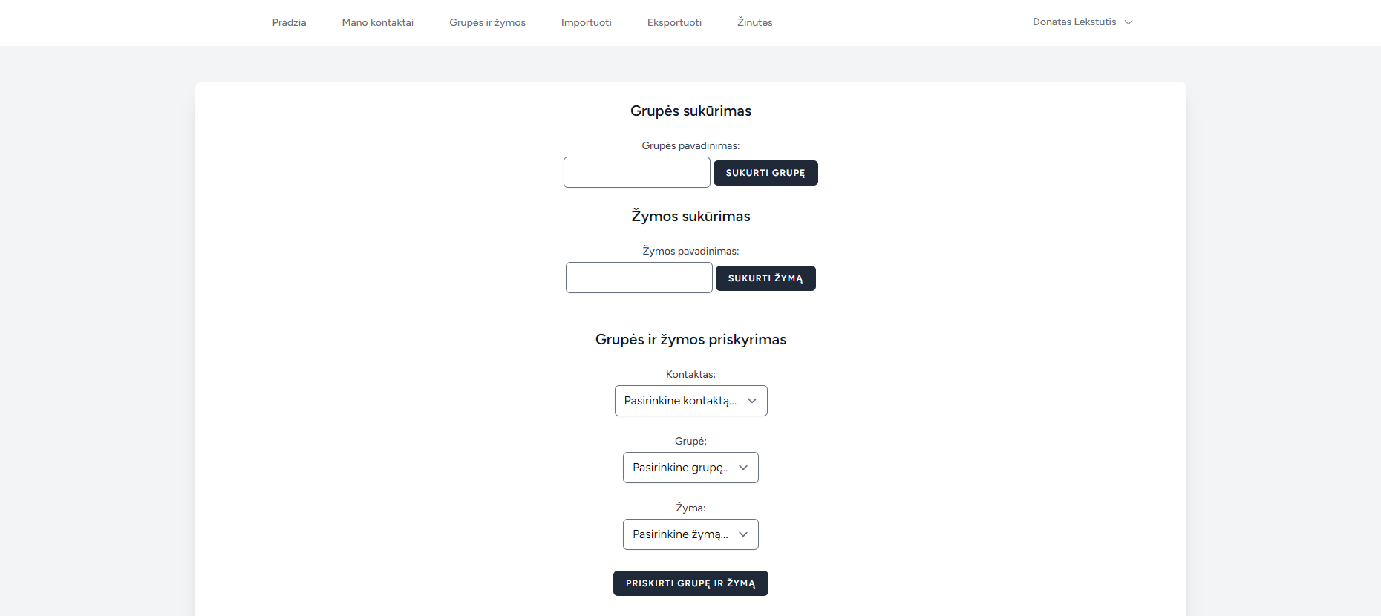
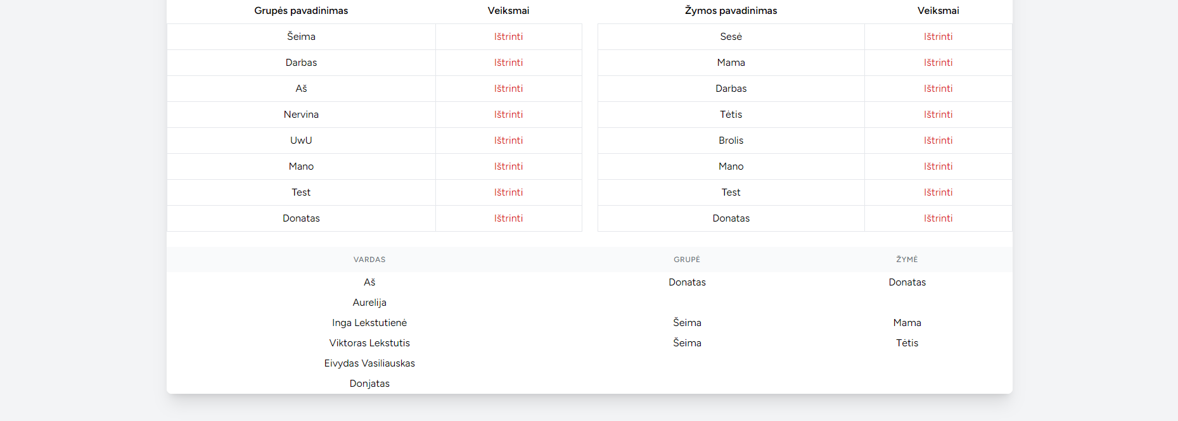
pav. 19 Grąfinė vartotojo sąsaja (,,Grupės ir žymos“ langas)

Tolesniuose languose ,,Importuoti“ ir ,,Eksportuoti“ vartotojas gali importuoti ir eksportuoti savo kontaktus. Importacija veikia labai paprastai: paspaudi mygtuką ,,choose file“ ir atsidaro vartotojo kompiuterio failai, tenais jis gali pasirinkti norimą failą kurį norėtų importuoti į savo kontaktų valdymo sistemą. Pasirinkus failą ir paspaudus mygtuką ,,Importuoti“ kontaktai būna įtraukiami į duomenų bazę ir naudojami tolesnioje vartotojo sistemoje. Kontaktų eksportavimas yra dar lengvesnė funkcija, nuėjus į ,,Eksportuoti“ langą vartotojas pasirenka kokio tipo failą nori gauti eksportavus kontaktus (Šiuo metu galimas tik vienas variantas: CSV). Pasirinkus failo formatą ir paspaudus mygtuką ,,Eksportuoti“ failas su visais autentifikuoto vartotojo kontaktais būna pradedamas siųsti vartotojui (20 pav. ir 21 pav.).

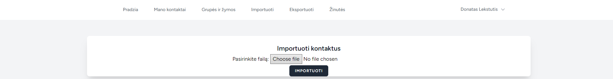
pav. 20 Grąfinė vartotojo sąsaja (,,Importuoti“ langas)
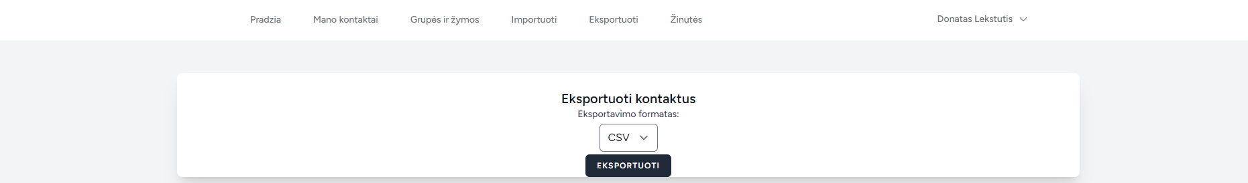
pav. 21 Grąfinė vartotojo sąsaja (,,Eksportuoti“ langas)

Paskutiniame lange ,,Žinutės“ vartotojas gali siųsti žinutes savo kontaktams. Įėjus į tą langą vartotojas mato galimybę pasirinkti kontaktą kuriam nori išsiųsti žinutę, pasirinkus vartotojas toliau jisai privalo įrašyti žinutės pavadinimą, pačią žinutę ir pasirinkti žinutės tipą (Šiuo metu sistemoje egzistuoja du žinučių tipai: email ir sms). Viską pasirinkus, parašius ir paspaudus mygtuką ,,Siųsti“ žinutė būna išsiųsti. Pasirinkus ,,Email“ žinutės tipą kontaktas gauna žinutę į el. paštą. O pasirinkus ,,SMS“ žinutės tipą kontaktas gauna sms žinutę į telefoną (22 pav.).

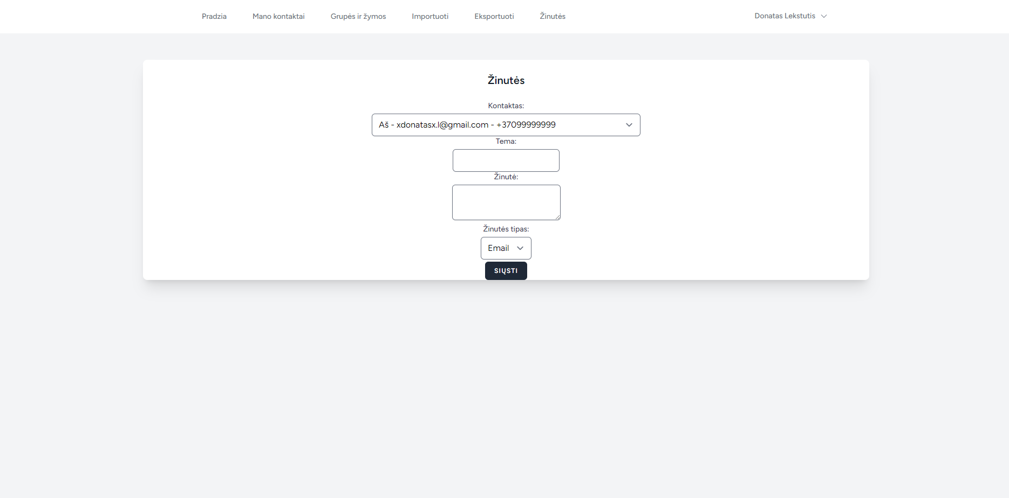
pav. 22 Grąfinė vartotojo sąsaja (,,Žinutės“ langas)

Kontaktai kuriems buvo išsiųstos žinutės gauna tokio formato žinutes (23 pav. ir 24 pav.).

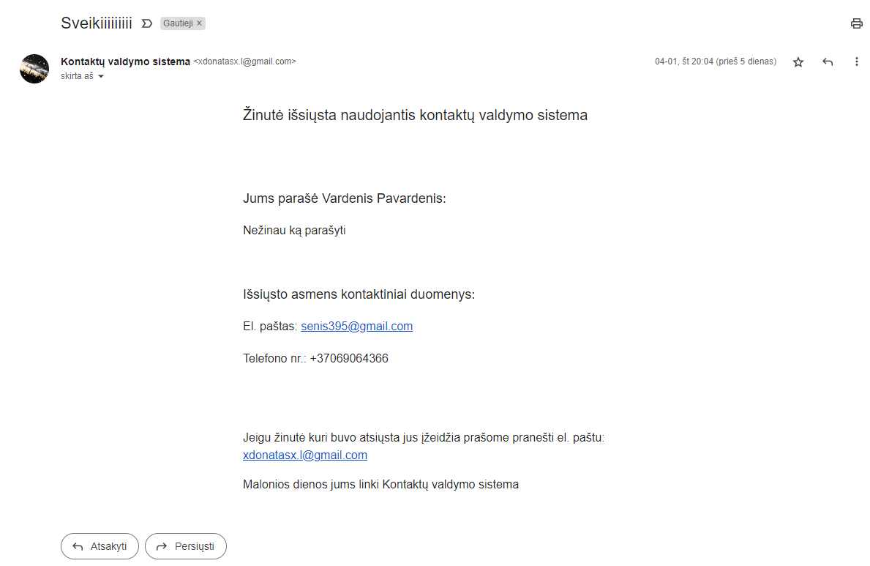
pav. 23 ,,Email“ žinutės formatas

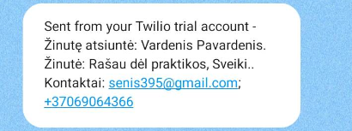
pav. 24 ,,SMS“ žinutės formatas

KONTAKTŲ VALDYMO SISTEMOS KOKYBĖS UŽTIKRINIMAS

Testavimas
,, Tobulėjant programinės įrangos programoms, kūrėjai turi užtikrinti, kad nauji pakeitimai nepakenktų iš pradžių numatytam programos funkcionalumui. Siekdami padidinti pasitikėjimą, kūrėjai paprastai rašo vienetų testus kartu su programa ir atlieka juos po pakeitimo.“ (S. Shamshiri, 2016). Kontaktų valdymo sistema turi nemažai automatiškai importuotų testų susijusių su registracija, prisijungimu, kitų sesijų pašalinimu, informacijos radimo duomenų bazėje, paskyros pašalinimo, slaptažodžio patvirtinimo langu, slaptažodžio pakeitimo langu, profilio informacijos langu ir dviejų veiksnių autentifikacija. Toliau pateiksiu prisijungimo lango testus:
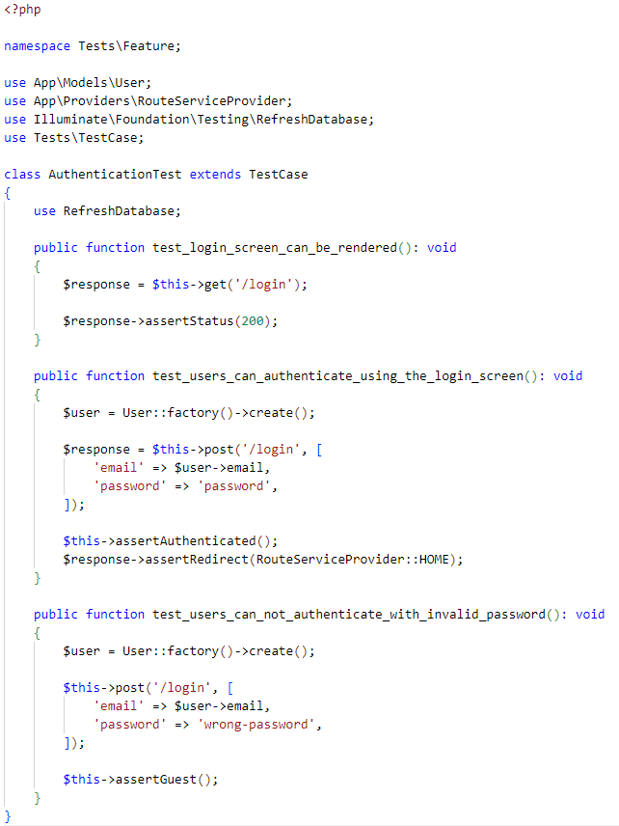
pav. 25 Prisijungimo lango testai

Pirmasis testas pateiktame kode aukščiau ,,test_login_screen_can_be_rendered()“ tikrina ar prisijungimo langas yra pasiekiamas. Šis testas pavyksta jeigu HTTP būsenos kodas yra 200.
Antrasis testas pateiktame kode ,,test_users_can_authenticate_using_the_login_screen()“ sukuria testavimui skirtą paskyrą ir tuo pačiu bando su ta paskyra prisijungti prie sistemos. Testas pavyksta jeigu prisijungimo metu testas būna nusiunčiamas į namų langą.
Trečiasis testas pateiktame kode ,,test_users_can_not_authenticate_with_invalid_password()“ bando prisijungti prie sistemos bandant įrašyti netinkamą slaptažodį. Šis testas pavyksta jeigu prisijungimo metu su blogai įvestu slaptažodžiu nebūna nuvedamas į namų langą.

Kodo versijų kontrolė
,, Git yra atvirojo kodo versijų valdymo programinė įranga, naudojama failų pataisoms valdyti ir sekti. Galite naudoti „Git“ su bet kokio tipo failais, tačiau dažniausiai jis naudojamas kodo failams sekti.“ (J. Juviler 2022). ,,Realaus gyvenimo projektuose paprastai lygiagrečiai dirba keli kūrėjai. Taigi versijų valdymo sistema, tokia kaip „Git“, reikalinga norint užtikrinti, kad tarp kūrėjų nebūtų kodų konfliktų.“ (A. Sridhar, 2018). Nors projekto kodo versijų kontrolė labiau skirta didesniems projektams, kuriuose dirba ne vienas programuotojas ši kontakų valdymo sistema taipogi naudoja kodo versijų kontrolę ,,Git“. Visus šio projekto failus ir versijų kontrolę galima pamatyti šioje nuorodoje: https://github.com/Donjatas/ContactSystem

IŠVADOS
- Šio projekto metu buvo didelis dėmesys skirtas nuspęsti kaip turėtų atrodyti sistema. Sunkiausias pasirinkimas buvo ar programuoti tiesiogiai PHP programavimo kalba ar naudoti ,,Laravel“ PHP karkasą, kuris ir buvo pasirinktas. Taipogi didelis dėmesys buvo skirtas numatyti kaip turėtų atrodyti duomenų bazė.
- Projekte buvo įgyvendinta įvedimo ir išvedimo srautai, filtravimo, importavimo ir eksportavimo algoritmai. Kontaktų valdymo sistema yra web aplikacija, todėl joje yra svarbi grąfinė vartotojo sąsaja. Šio projekto metu buvo pasirinkta naudoti kuo mažiau ryškių spalvų, į tai įeina: balta, juoda, pilka ir raudona spalvos.
- Norint užtikrinti projekto kokybę buvo naudojamasi automatiniais testais ir kodo versijų kontrole projekto kūrimo metu.

LITERATŪROS IR KITŲ INFORMACIJOS ŠALTINIŲ SĄRAŠAS
- Choudhury, A. (2022). What Are Data Types and Why Are They Important?. Article: https://amplitude.com/blog/data-types
- Gupta, M. (2021). Array Data Structure. Article: https://www.scaler.com/topics/data-structures/array-data-structure/
- McCool, S. (2012). Laravel Starter. ISBNs : 9781782160908. 9781782160915. eBook: https://web-p-ebscohost-com.db.kvk.lt/ehost/detail/detail?vid=3&sid=8f08a0ae-0594-490b-b889-4dca8e1fc47f%40redis&bdata=JnNpdGU9ZWhvc3QtbGl2ZSZzY29wZT1zaXRl#db=e000xww&AN=617807
- Castro, S. (2022). 5 Reasons Why MySQL Is Still The Go-To Database Management System. Article: https://www.jobsity.com/blog/5-reasons-why-mysql-is-still-the-go-to-database-management-system
- Sridhar, A. (2018). An introduction to Git: what it is, and how to use it. Article: https://www.freecodecamp.org/news/what-is-git-and-how-to-use-it-c341b049ae61/
- Shamshiri, S. (2016). Automated unit testing of evolving software. Disertacija: https://web-s-ebscohost-com.db.kvk.lt/ehost/detail/detail?vid=17&sid=a2777026-7a72-455f-802a-febbbdcc79c8%40redis&bdata=JnNpdGU9ZWhvc3QtbGl2ZSZzY29wZT1zaXRl#AN=BB6BA6924884DD22&db=ddu
- Juviler, J. (2022). What Is GitHub? (And What Is It Used For?), Article: https://blog.hubspot.com/website/what-is-github-used-for?hubs_content=blog.hubspot.com%2Fwebsite%2Fwhat-is-github-used-for&hubs_content-cta=What%20is%20Git%3F
- Haidi, E. (2021). A Practical Introduction to Laravel Eloquent ORM. Article: https://www.digitalocean.com/community/tutorial_series/a-practical-introduction-to-laravel-eloquent-orm
- Srivastava, A. K. (2020). A Practical Approach to Data Structure and Algorithm with Programming in C. ISBN: 9781774074299. eBook: https://web-s-ebscohost-com.db.kvk.lt/ehost/detail/detail?vid=75&sid=a2777026-7a72-455f-802a-febbbdcc79c8%40redis&bdata=JnNpdGU9ZWhvc3QtbGl2ZSZzY29wZT1zaXRl#db=e000xww&AN=2324349
- Malhotra, D. and Malhotra, N. (2019). Data Structures and Program Design Using C : A Self-Teaching Introduction. ISBNs: 9781683922070. 9781683922087. 9781683922766. eBook: https://web-s-ebscohost-com.db.kvk.lt/ehost/detail/detail?vid=82&sid=a2777026-7a72-455f-802a-febbbdcc79c8%40redis&bdata=JnNpdGU9ZWhvc3QtbGl2ZSZzY29wZT1zaXRl#db=e000xww&AN=1811776

PAPILDOMA INFORMACIJA

1 lentelė. Minimalių reikalavimų lentelė
Minimalūs reikalavimai: | Pildo dėstytojas
Laikomasi kodo vardinimo taisyklių
Ataskaita be gramatinių ar formatavimo klaidų
Gitlab pateiktas kodas ir ataskaita
Yra ataskaita su užpildytais visais duoto šablono skyriais
Kiekviename ataskaitos skyriuje yra aiškiai nurodyta kurioje kodo dalyje yra realizuotas rezultatas
Taip pat buvo remiamasi ir vertinimo kriterijų lentele (žr. 2 lentelę).
2 lentelė. Vertinimo kriterijų lentelė
Vertinama dalis (skyrius ataskaitoje) | Vertė | Slenkstinis (5-6) | Tipinis (7-8) | Puikus (9-10)
Duomenų bazės projektavimas (1.1) | 5 % | DB su bent 3 lentelėmis (po min 20 įrašų po min 3 laukus). | DB su bent 4 lentelėmis (po min 20 įrašų po min 3 laukus). Panaudoti kelių tipų ryšiai. | Yra skaitymas iš DB su bent 4 lentelėmis (po min 20 įrašų po min 3 laukus). Panaudoti kelių tipų ryšiai.  Sutvarkytos lietuvių kalbos rašmenų koduotės.
Duomenų objektai (1.2.1) | 5 % | Dirbama bent su vienu duomenų objektu sudarytu iš min 3 savybių | Dirbama su keliais duomenų objektais arba vienu sudėtiniu duomenų objektu | Dirbama su keliais duomenų objektais ir bent vienas yra sudėtinis duomenų objektas
Duomenų struktūros (1.2.2) | 10 % | Parinkta viena duomenų struktūra ir pagrįstas jos tinkamumas | Panaudotos kelios duomenų struktūros, apibrėžta sava jų kombinacija. Arba yra galimybė papildyti naujais objektais. | Panaudotos kelios duomenų struktūros, apibrėžta sava jų kombinacija. Ir yra galimybė papildyti naujais objektais.
Programinis projektas (1.3) | 5 % | Aprašytas programinis projektas ir naudojamos technologijos | Aprašytas programinis projektas ir naudojamos technologijos, nurodytas pilnas projekto architektūrinis modelis | Aprašytas programinis projektas ir naudojamos technologijos, nurodytas pilnas projekto architektūrinis modelis. Aprašyti veikimo algoritmų modeliai.
Projektavimo šablonai (1.4) | 10 % | Programos kode pritaikyta po 1 kūrimo, struktūrinį bei elgesio projektavimo šabloną | Programos kode pritaikyti 5 kūrimo, struktūrinį bei elgesio projektavimo šablonai | Programos kode pritaikyti 7 (po minimum 2 kūrimo, struktūrinį bei elgesio) projektavimo šablonai
JPA realizavimas (2.1) | 5 % | Sukonfiguruota JPA, naudojant Hibernate arba alternatyvų karkasą. Sukurta bent viena esybė ir atliekamos CRUD operacijos. | Sukonfiguruota JPA, naudojant Hibernate arba alternatyvų karkasą. Sukurtos bent viena sudėtingesnė esybių struktūra (viena esybė sudaryta iš kelių kitų, viena esybė privalomai turi turėti kitą esybę ir pan.). | Sukonfiguruota JPA, naudojant Hibernate arba alternatyvų karkasą. Sukurtos kelios sudėtingesnės esybių struktūros (viena esybė sudaryta iš kelių kitų, viena esybė privalomai turi turėti kitą esybę ir pan.)
DB užklausos (2.1) | 7 % | Atliekamos visos CRUD operacijos. | Atliekamos sudėtinės užklausos apimančios kelis parametrus arba kelias DB lenteles | Atliekamos sudėtinės užklausos apimančios kelis parametrus ir kelias DB lenteles
Algoritmai (2.2) | 8 % | Atliekama viena operacija iš:  Elementų paieška kolekcijoje,  Elementų atranka (filtravimas) kolekcijoje,  Elementų rūšiavimas kolekcijoje | Atliekamos dvi operacijos iš:  Elementų paieška kolekcijoje,  Elementų atranka (filtravimas) kolekcijoje,  Elementų rūšiavimas kolekcijoje | Atliekamos trys operacijos:  Elementų paieška kolekcijoje,  Elementų atranka (filtravimas) kolekcijoje,  Elementų rūšiavimas kolekcijoje
Grafinė naudotojo sąsaja  (2.3) | 10 % | Yra grafinė naudotojo sąsaja, atvaizduojanti duomenis ir leidžianti manipuliuoti jais. | Yra sudėtinė grafinė naudotojo sąsaja, atvaizduojanti duomenis ir leidžianti manipuliuoti jais. | Yra kelios skirtingos sudėtinės grafinės naudotojo sąsajos (mobile app, web, kt.), atvaizduojančios duomenis ir leidžiančios manipuliuoti jais.
Testavimas (3.1) | 4 % | Sukurtas kodas testuojamas automatiniais testais (padengimas 20 proc.) | Sukurtas kodas testuojamas automatiniais testais (padengimas 50 proc.). | Sukurtas kodas testuojamas automatiniais testais (padengimas 70 proc.)
Testavimas (3.1) | 3 % | Yra panaudoti bent 3 rūšių assert metodai. | Yra panaudoti bent 4 rūšių assert metodai. | Yra panaudoti bent 5 rūšių assert metodai.
Testavimas (3.1) | 3 % | Yra panaudotos bent 3 rūšių anotacijos. | Yra panaudotos bent 4 rūšių anotacijos. | Yra panaudotos bent 5 rūšių anotacijos.
Testavimas (3.1) | 4 % | Realizuota viena iš testavimo kategorijų:  Išimčių testavimas,  Performance testavimas,  Parametrizuoti testai. | Realizuotos dvi iš testavimo kategorijų: Išimčių testavimas,  Performance testavimas,  Parametrizuoti testai. | Realizuotos trys iš iš testavimo kategorijų:  Išimčių testavimas,  Performance testavimas,  Parametrizuoti testai.
Kodo versijų kontrolė (3.2) | 8 % | Minimum 25% kassavaitiniai tarpiniai kodo pateikimai | Minimum 50% kassavaitinių tarpinių kodo pateikimų | Minimum 75% kassavaitinių tarpinių kodo pateikimų
Sprendimų pagrindimas (Informacinių šaltinių sąrašas) | 13 % | Projektuojant ir realizuojant pacituoti bent 5 moksliniai šaltiniai | Projektuojant ir realizuojant pacituoti bent 8 moksliniai šaltiniai | Projektuojant ir realizuojant pacituoti bent 10 mokslinių šaltinių

